CAMPEONATO REGIONAL DE TRIAL ALEVIN/PROMESAS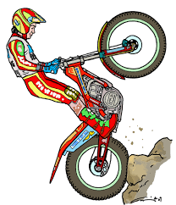

FECHA | PRUEBA | LUGAR | ORGANIZA
1/04/2018 | TRIAL DE CABEZON | SANTIBAÑEZ | CSR SPORT
13/05/2018 | TRIAL VALDALIGA | LABARCES | CSR SPORT
17/06/2018 | TRIAL DE RUISEÑADA | RUISEÑADA | CSR SPORT
08/07/2018 | TRIAL DE MIENGO | USGO | CSR SPORT
29/07/2018 | TRIAL DE SERDIO | SERDIO | CSR SPORT
09/09/2018 | XIII TRIAL DE CARTES | MIJARROJOS | CSR SPORT

